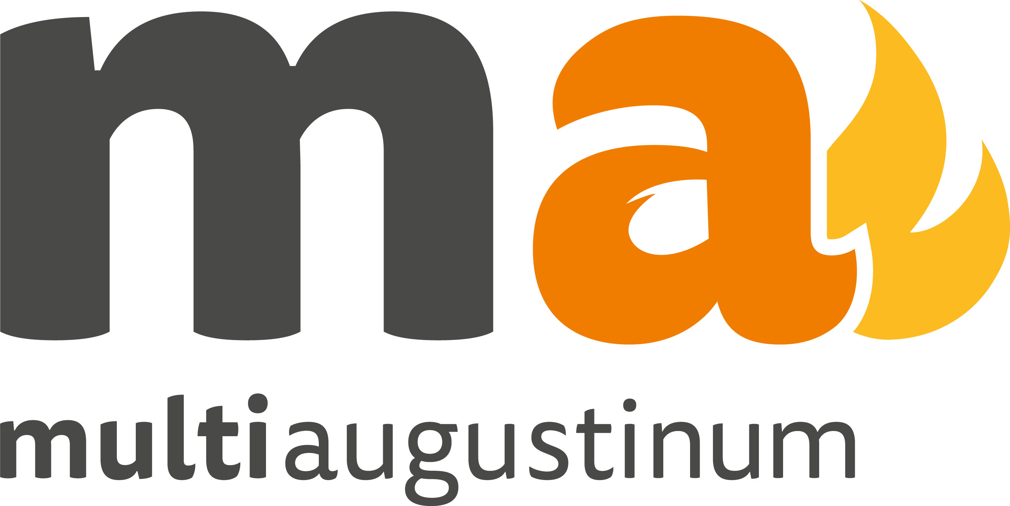
multiaugustinum
Privatschulen der Erzdiözese Salzburg
Schulgasse 60, 5581 St. Margarethen
Tel. 06476/206, Fax: 06476/20616
e-mail: office@multiaugustinum.com
www.multiaugustinum.com

Anmeldung zur Reife- und Diplomprüfung

HLW-KOMD 2024

Name
Geburtsdatum |  | Klasse

Ich melde mich hiermit zur Reife- und Diplomprüfung 2024 an.

Als Prüfungsgebiete wähle ich:

Präsentation der Diplomarbeit

Thema

Weitere Kandidaten dieser Diplomarbeit

Betreuende Lehrer
Klausurarbeiten
Fach | Deutsch |  |  | Englisch | Angewandte Mathematik | Kommunikations- und Mediendesign**
s/m | schriftlich
Mündliche Prüfungen
Fach |  |  |  |  |  |  | Wahl
Fach gem. Punkt 2 |  | Fachkolloquium ABW und RWCO |  |  |  |  | x
Wahlfach  gem. Punkt 3 |  | Wahlfach*:
 |  | Mehrsprachigkeit
 |  | Kultur und gesellschaftliche Reflexion
*Fach eintragen
** nur abwählbar, wenn KOMD zur Diplomarbeit gewählt

Datum: ___________________ Unterschrift:_______________________________________

